Bestellung von
Name |  | Vorname
Strasse/Nr. |  | PLZ/Ort
Telefonnummer
Lieferung/  Abholung | ☐ Ich kann meine Bestellung in Rothenbrunnen abholen  ☐ Ich möchte meine Bestellung geliefert bekommen  ☐ Ich möchte meine Bestellung mit Verrechnung des Portos zugestellt  bekommen (nur Karten-Sets)

Stückzahlen
Die Anzahl pro Produkt ist beschränkt. Gewisse Produkte können nachproduziert werden. Ansonsten gilt: „Es hät so lang‘s hät!“
Bezahlung und Lieferung
- Bestellungen können vor Ort abgeholt und gleich bezahlt werden.
- Im Umkreis von 20 km können Bestellungen geliefert und vor Ort bezahlt werden.
- Kartensets können versendet werden. Bezahlung per Rechnung.

Artikel | Menge | Stückpreis | Anzahl | Preis
Apfelgelee | 400 ml | 8.-
Traubengelee | 400 ml | 8.-
Traubengelee mit Vanille | 400 ml | 8.-
Kirschenkonfitüre Bild Nr. 1 | 150 ml | 4.-
 | 200 ml | 5.-
 | 250 ml | 6.-
 | 400 ml | 8.-
Süss saures Curry Gemüse | 250 ml | 4.-
Linzertorten | 20 cm | 8.-
BG-Trauben (Schnaps) 2020 ab Dez. 20 - Bild Nr. 2 | 200 ml | 18.-
BG-Marillen (Schnaps) 2019 - Bild Nr. 2 | 200 ml | 18.-
Nusslikör 2020 - Bild Nr. 2 | 200 ml | 12.-
Kirschlikör 2020 | 200 ml | 12.-
Cassislikör 2020 | 200 ml | 12.-
Holunderblütensirup | Flasche à 5 dl | 7.-
Giuvaulta Wurst | Paar 250g | 8.-
Hirschwurst | Paar 330g | 10.-
Panettone | gross | 9.-
 | klein | 3.50
Kalender 2021 mit 12 Rezepten - Bild Nr. 3 |  | 25.-
Geburtstagskalender - Bild Nr. 3 (ohne Wochentage) |  | 25.-
Weihnachtskarten-Set - Bild Nr. 4  155 x 155 mm | 3 Stück | 12.-
 | 5 Stück | 20.-
Trauerkarten-Set - Bild Nr. 4  155 x 155 mm | 3 Stück | 12.-
 | 5 Stück | 20.-
Neutrale Karten-Set - Bild Nr. 4  155 x 155 mm | 3 Stück | 12.-
 | 5 Stück | 20.-
Holzvögel - Bild Nr. 5 | gross 400 mm | 25.-
 | klein 300 mm | 20.-
Diverse Bilder - Bilder Nr. 6 - 21  Einzelstücke „De Schneller isch de Gschwinder“ | Bild mit Grösse und Preis siehe Fotos | 50.-  bis  150.-
Zeitungsbündler - Bild Nr. 22  400 x 400 x 400mm |  | 40.-
Geschicklichkeitsspiel „Kube“ - Bild Nr. 23 |  | 40.-
Bäume - Bild Nr. 24 und 25 | H 1400 mm  Ø 1000 mm | 70.-
Vogelfutterhaus - Bild Nr. 26 |  | 20.-
Vogelfutterhaus mit Metallständer - Bild Nr. 27 |  | 35.-
Küchenbrett - Bild Nr. 28 | gross | 35.-
 | klein | 15.-
Untersatz - Bild Nr. 29 |  | 25.-
Spaghetti-Portioniermass - Bild Nr. 30 |  | 10.-
Sterneset - Bild Nr. 31 |  | 30.-
Stern einzeln - Bild Nr. 32 |  | 10.-
Truhe Nussbaum mit Einsatz - Bild Nr. 33 |  | 60.-
Truhe Ahorn mit Einsatz - Bild Nr. 34 |  | 50.-
Bienenhotel - Bild Nr. 35 |  | 25.-
Gartensieb - Bild Nr. 36 |  | 20.-
Schlüsselanhänger, verschiedene - Bild Nr. 37 |  | 5.-
Nistkasten - Bild Nr. 38 |  | 20.-
Schalbügel - Bild Nr. 39 |  | 15.-
Stossente - Bild Nr. 40 |  | 25.-
Totalbetrag
Bitte senden Sie das ausgefüllte Formular bis am 30. November 2020 an: info@giuvaulta.ch oder GIUVAULTA, Isla 34, 7405 Rothenbrunnen
Die Bestellungen können ab Montag, 7. Dezember in der Beschäftigungsstätte
(Dorfstrasse 67, 7405 Rothenbrunnen) abgeholt werden.
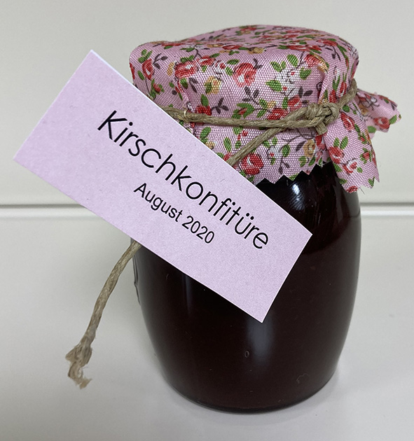  1 | 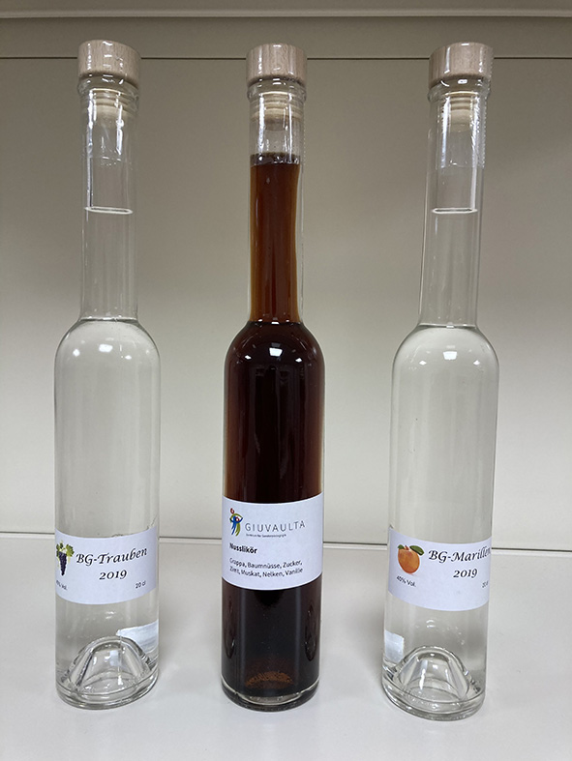  2
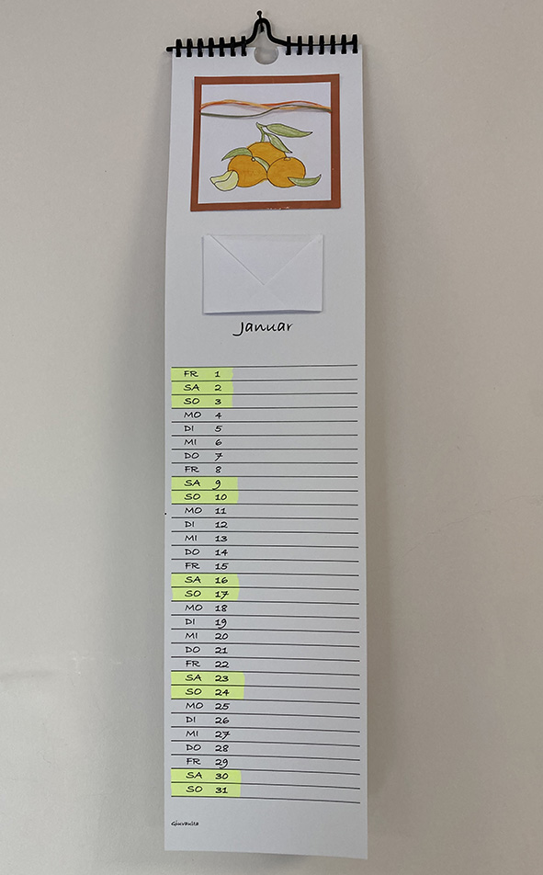  3 | 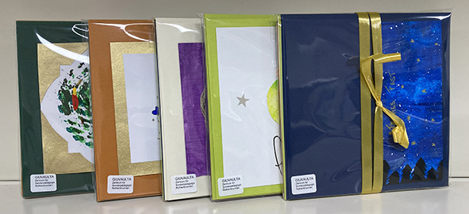  4
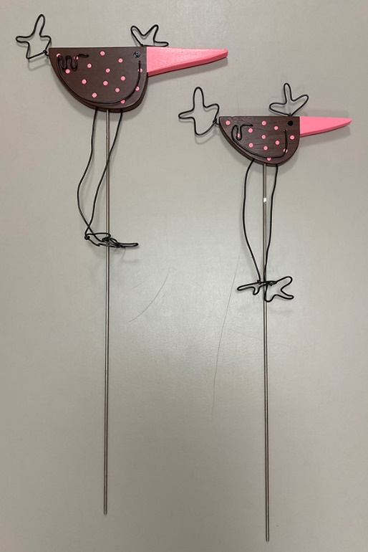
5
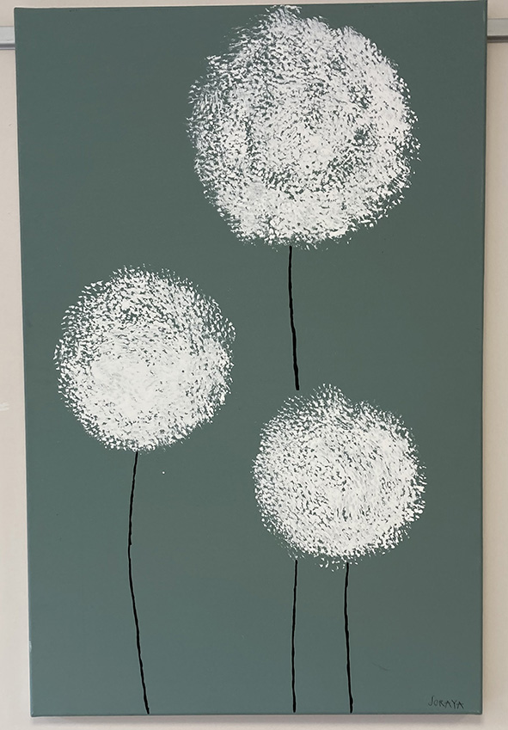  6  65 x 100cm – CHF 100.- | 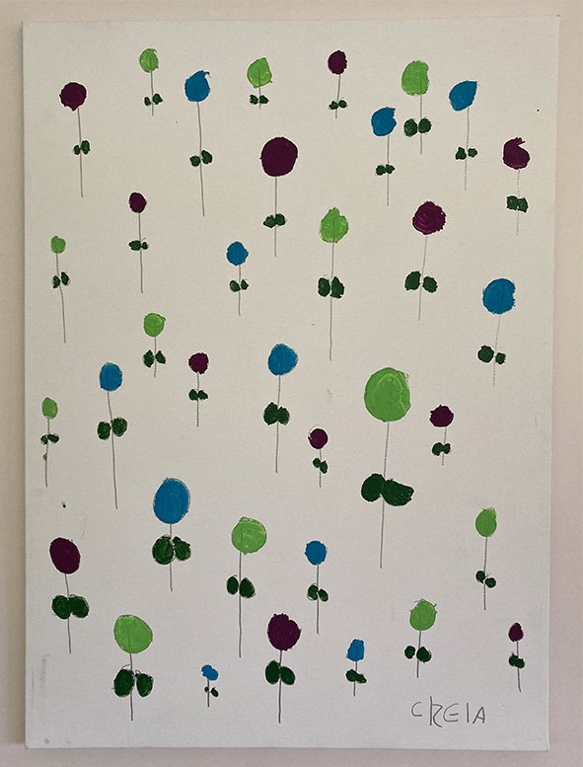  7  50 x 70cm – CHF 80.-
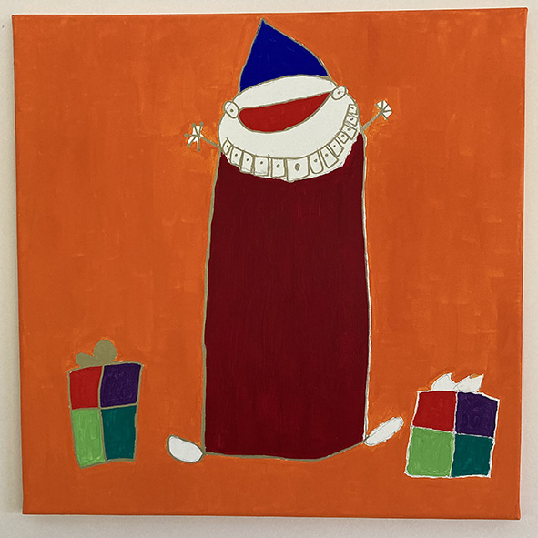  8  50 x 50cm – CHF 50.- | 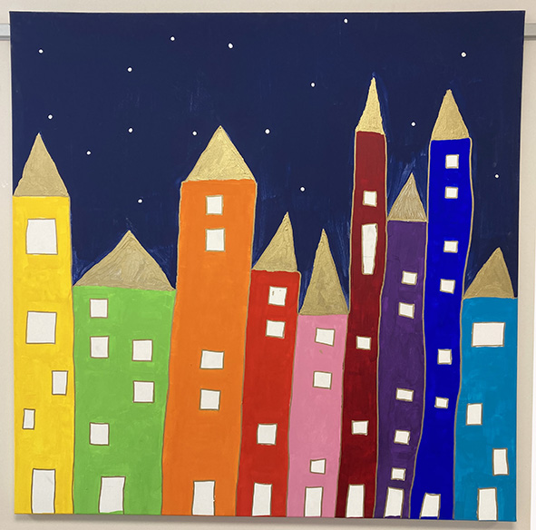  9  100 x 100cm – CHF 120.-
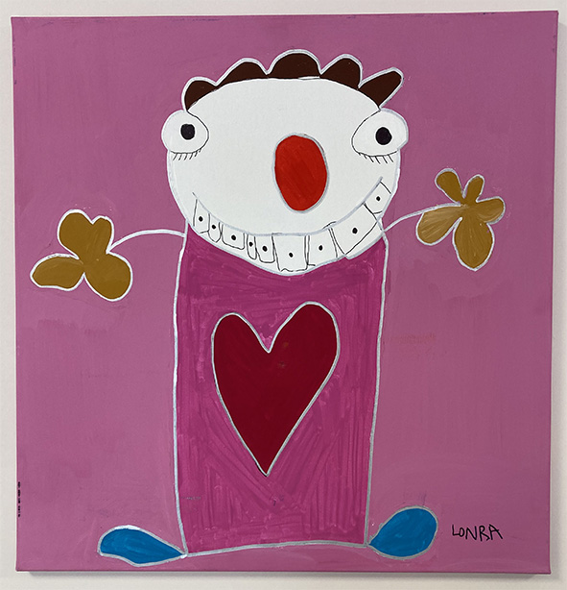  10  60 x 60cm – CHF 60.- | 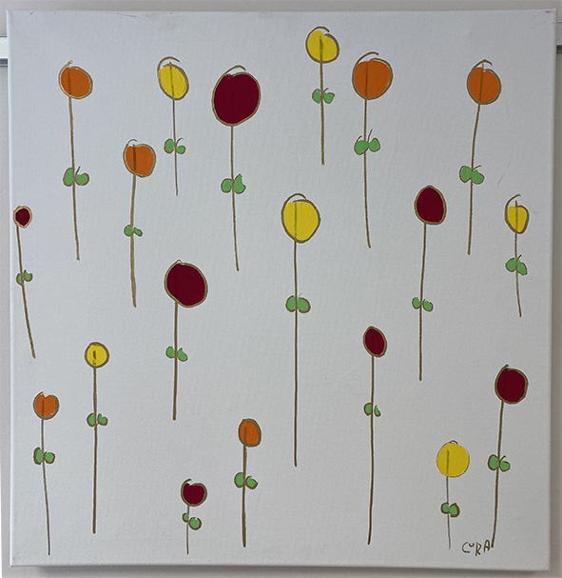  11  58 x 58cm – CHF 60.-
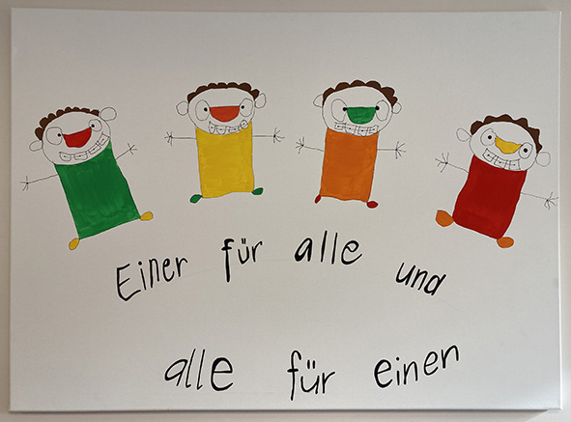  12  100 x 72cm – CHF 100.- | 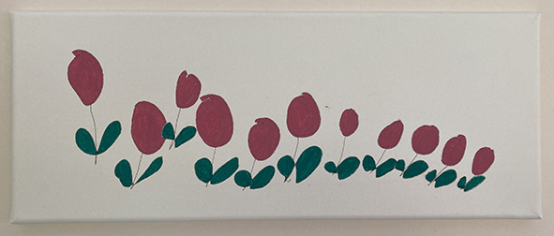  13  50 x 20cm – CHF 40.-
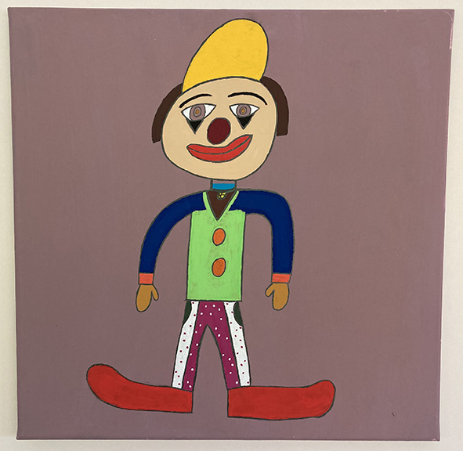  14  50 x 50cm – CHF 50.- | 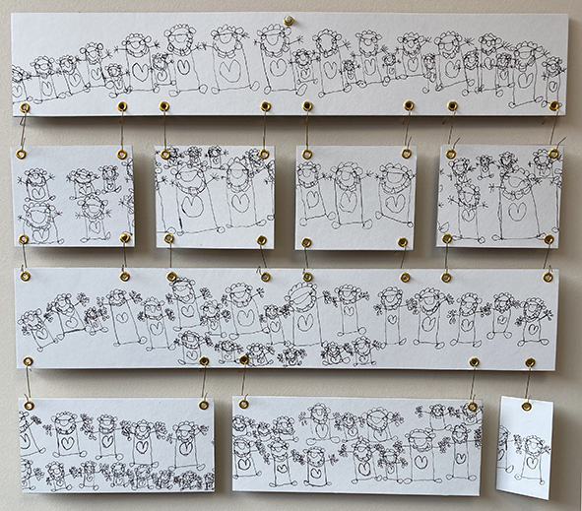  15  50 x 44cm – CHF 50.-
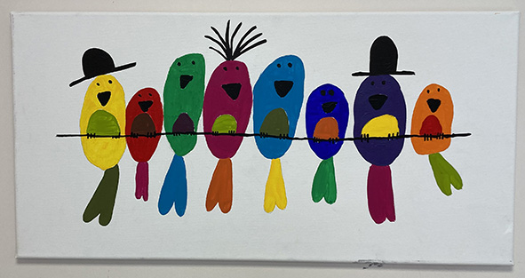  16  80 x 40cm – CHF 80.- | 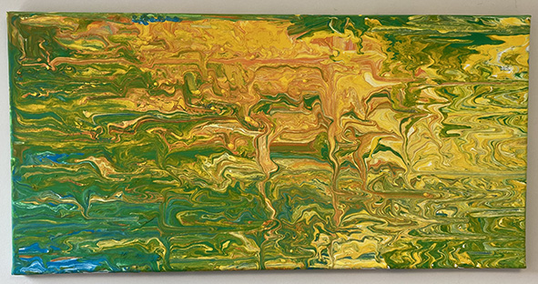  17  80 x 40cm – CHF 80.-
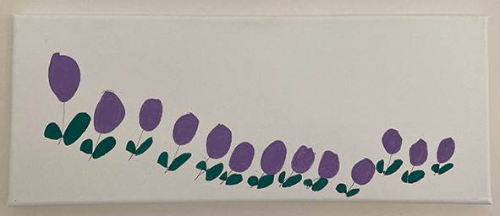  18  50 x 20cm – CHF 40.- | 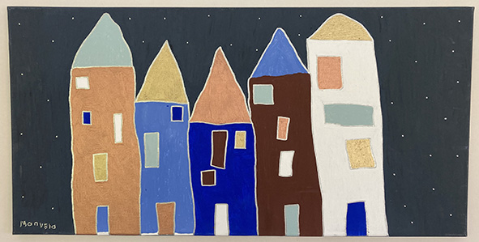  19  80 x 40cm – CHF 80.-
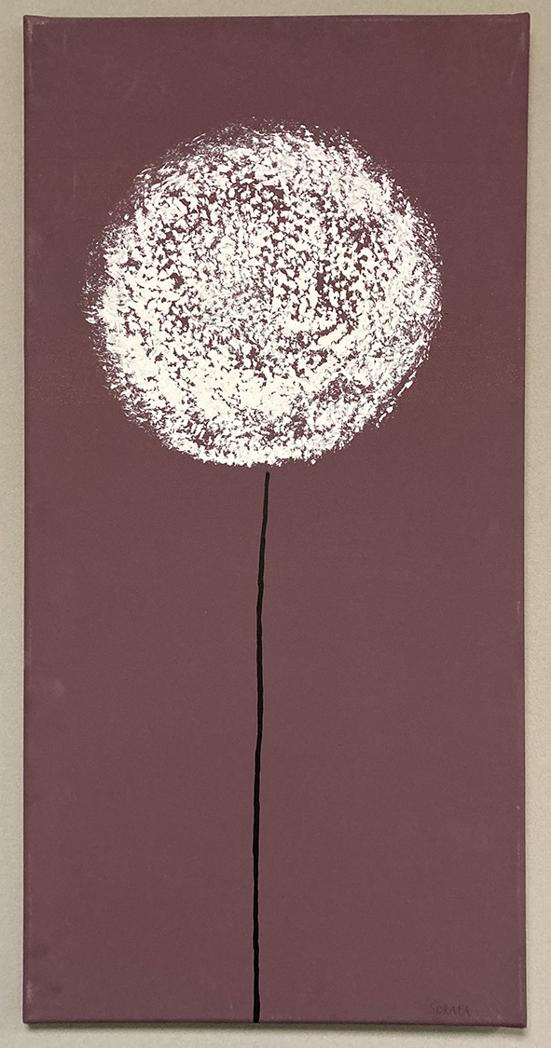  20  40 x 80cm – CHF 80.- | 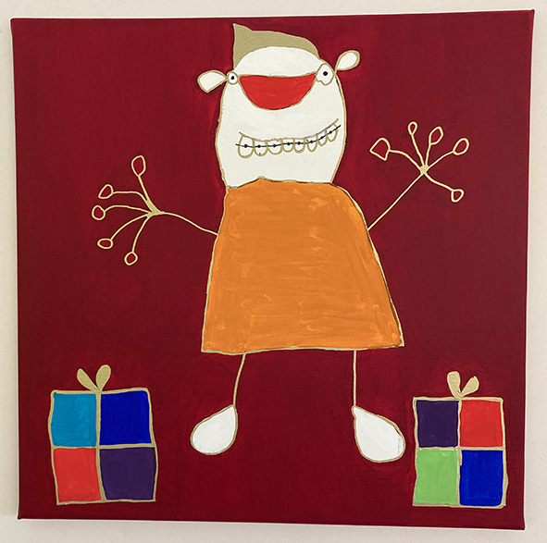  21  50 x 50cm – CHF 50.-
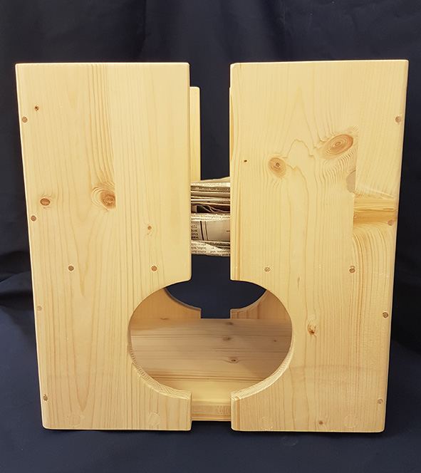  22 | 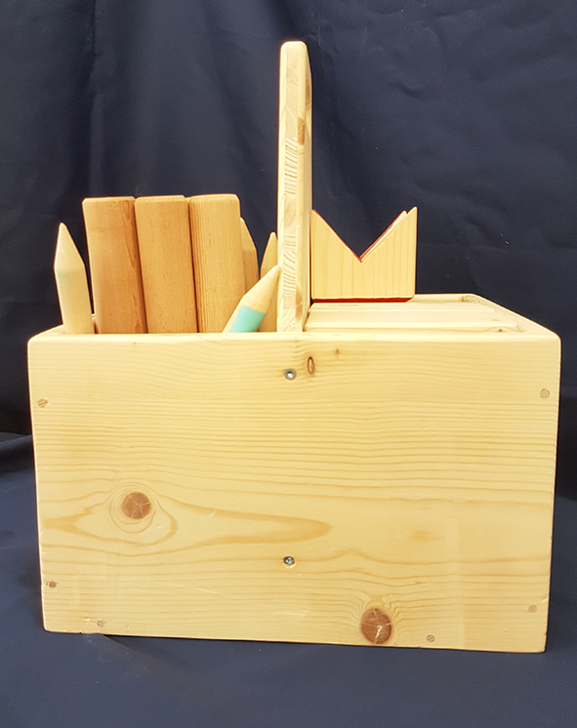  23
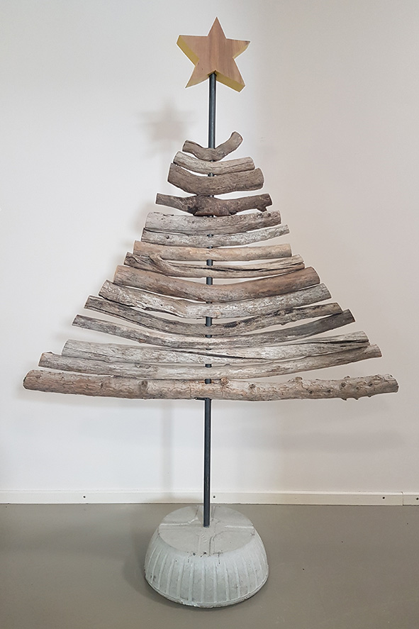  24 | 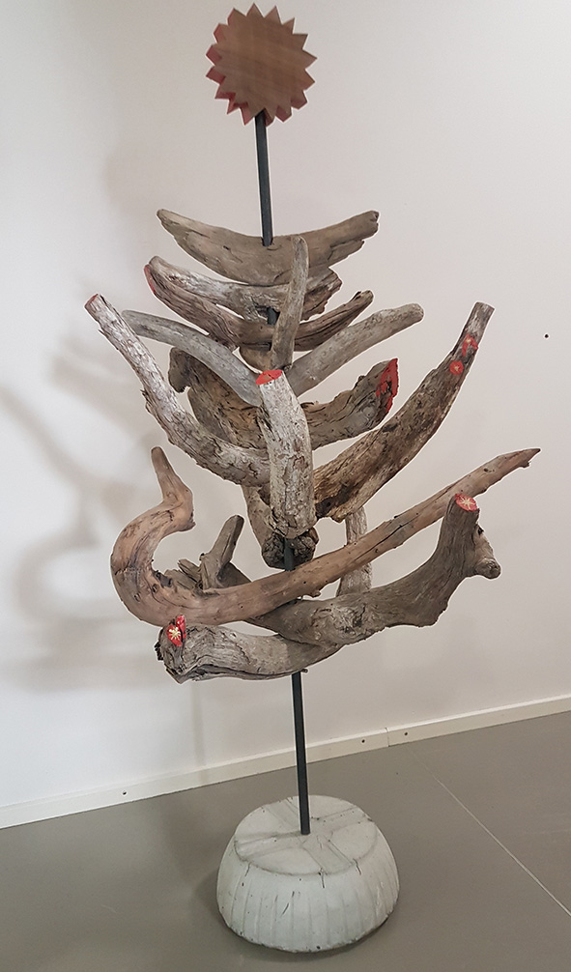  25
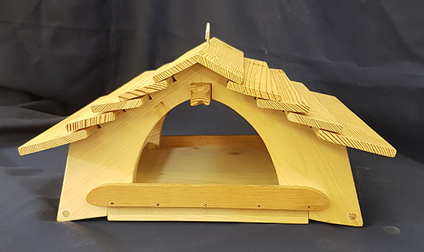  26 | 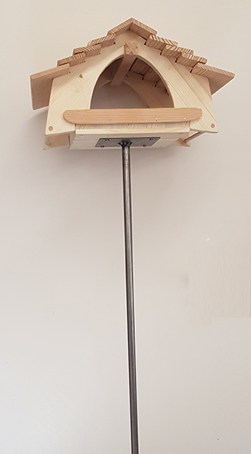  27
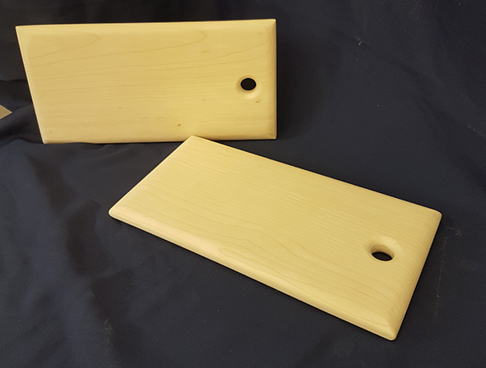  28 (gross) | 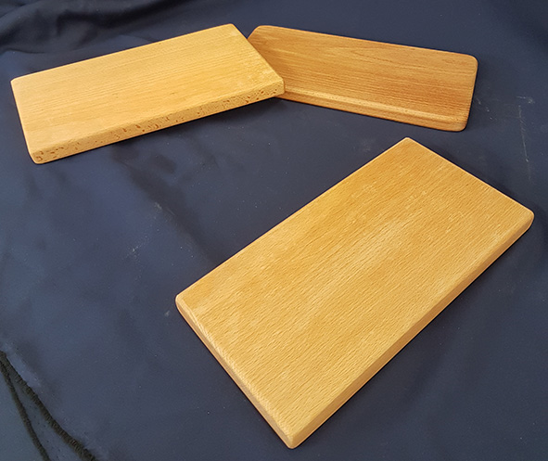  28 (klein)
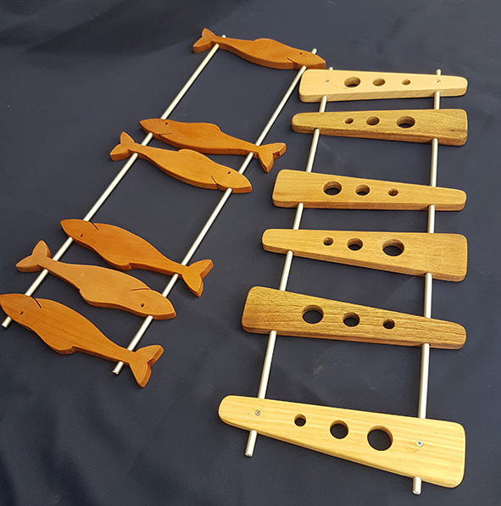  29 | 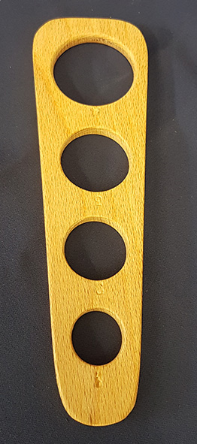  30
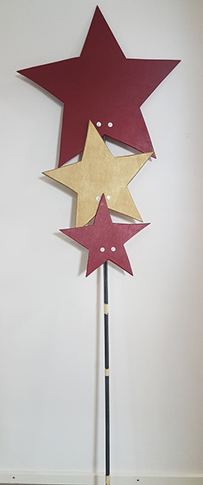  31 | 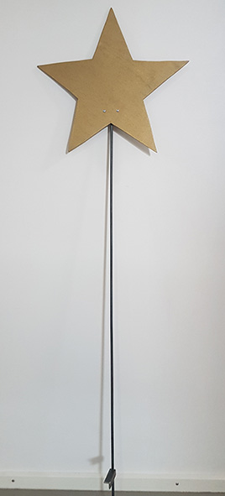  32
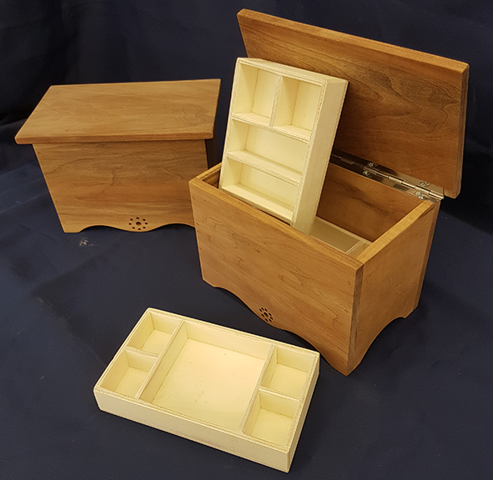  33 | 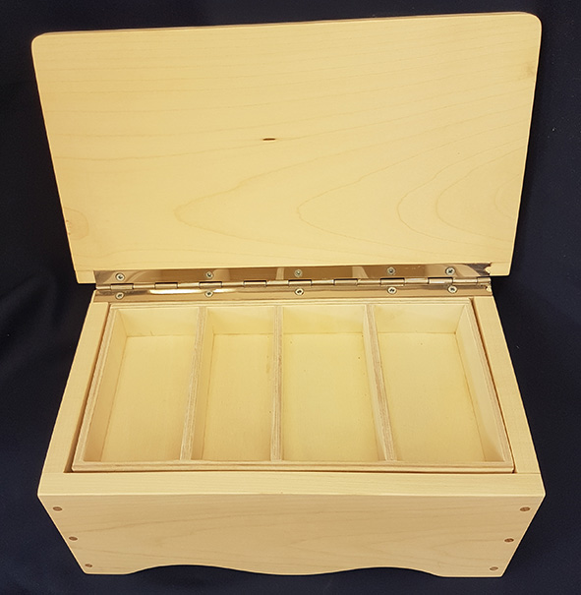  34
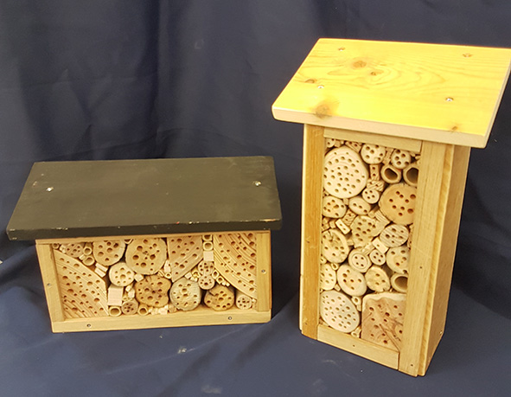  35 | 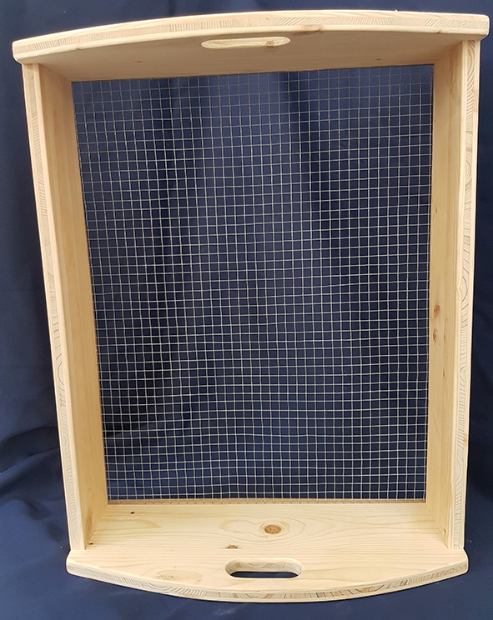  36
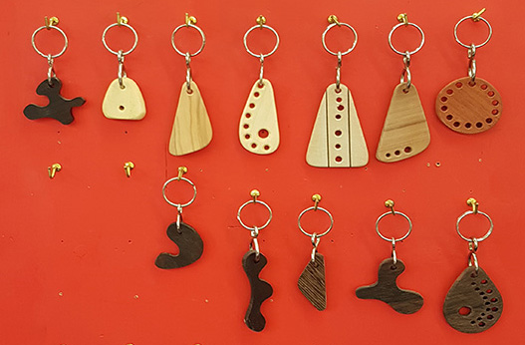  37 | 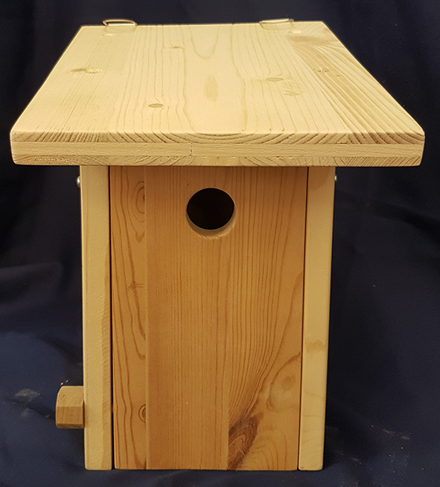  38
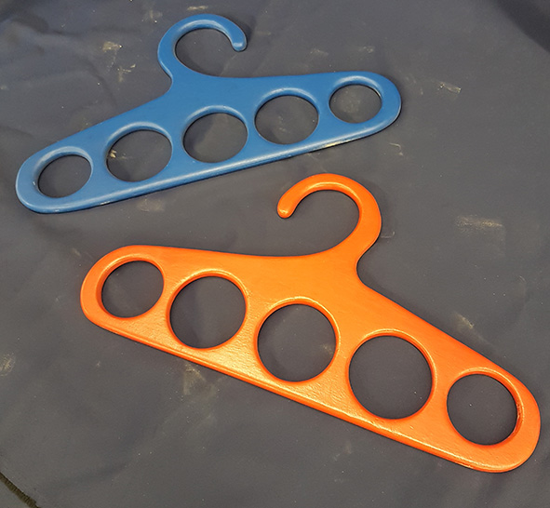  39 | 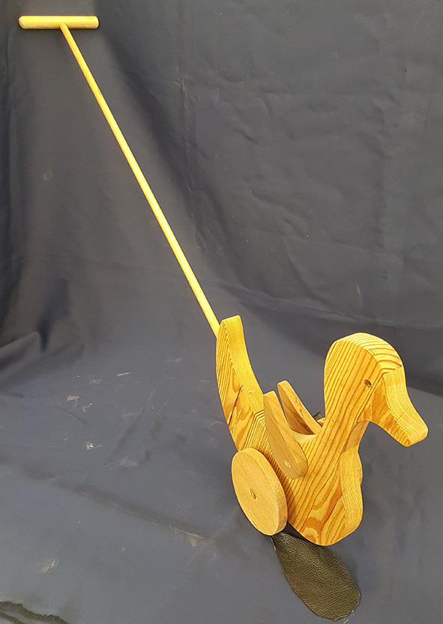  40

